Alkemy CHALLENGE BACKEND – NodeJs

* Bruno Morales.
* 02-08-2022

Se explica en el siguiente documento, punto por punto los desafíos resueltos, los que están incompletos y los que no se han realizado, con el modelo MVC.

1)

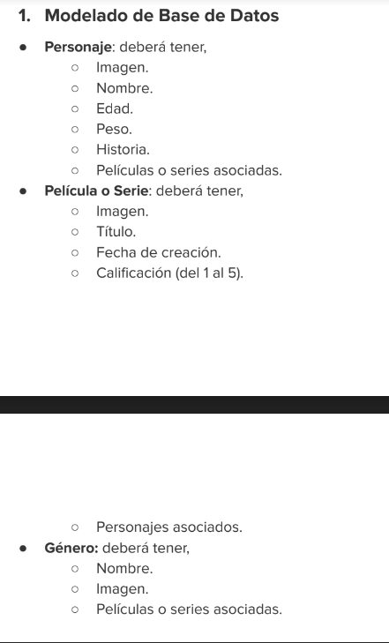

Configuración con Sequelize de los Modelos películas y Personajes.

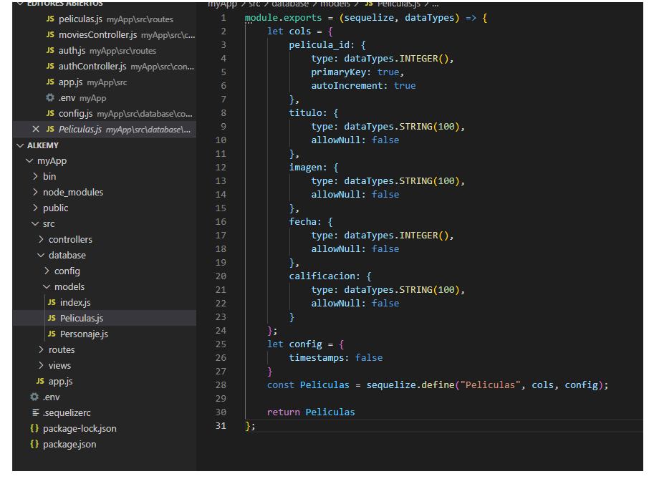

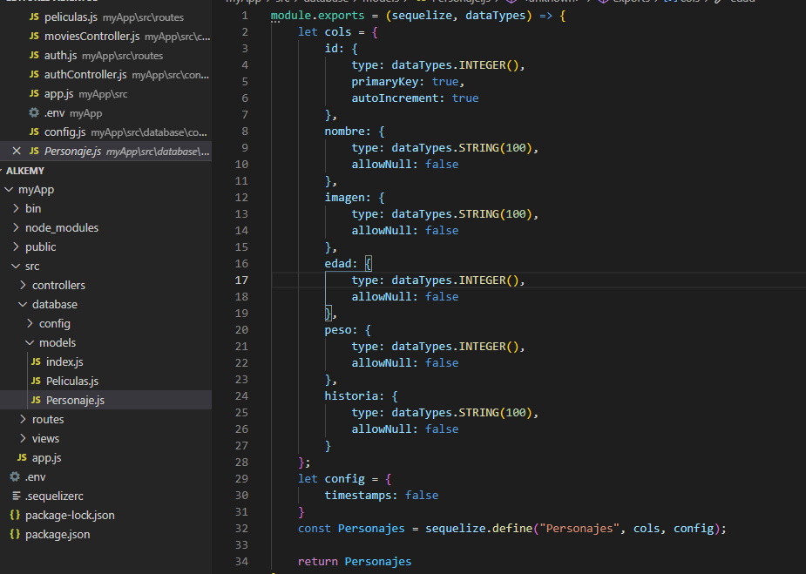

Faltó realizar la tabla Pívot de muchos a muchos que relaciona los personajes con las películas, y las películas con los personajes.

Punto 2)

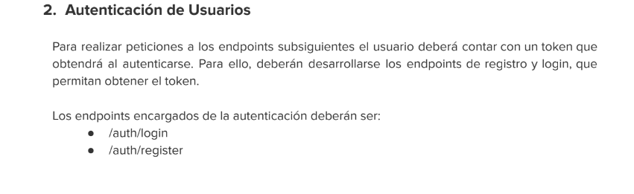

Rutas.

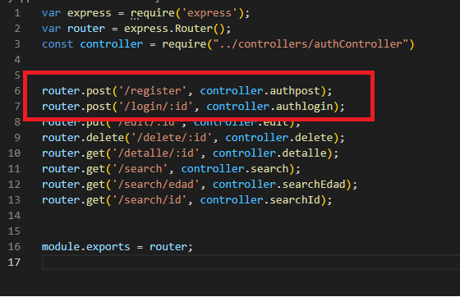

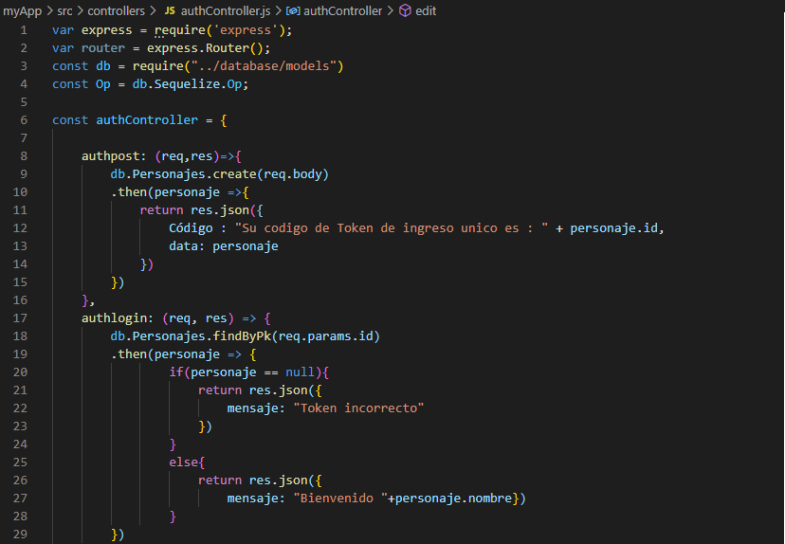

Dentro del registro “authpost” por POST se envía desde el body, los datos del usuario a registrar y genera como “token” un id, que es único e irrepetible para cada usuario.  
Esto se podría modificar y que el token sea más largo u otras alternativas.

Probando la API en Postman, registro y login.

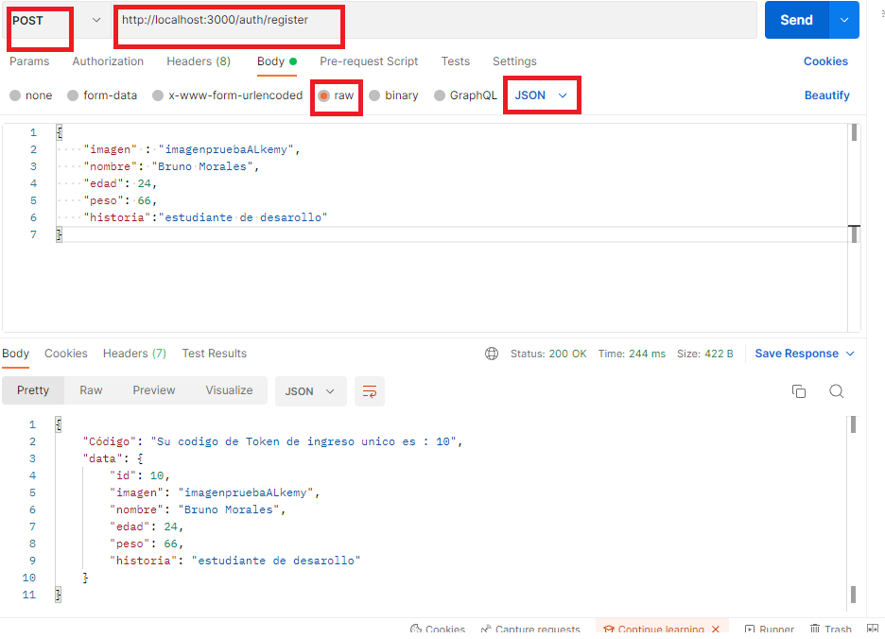

Login.

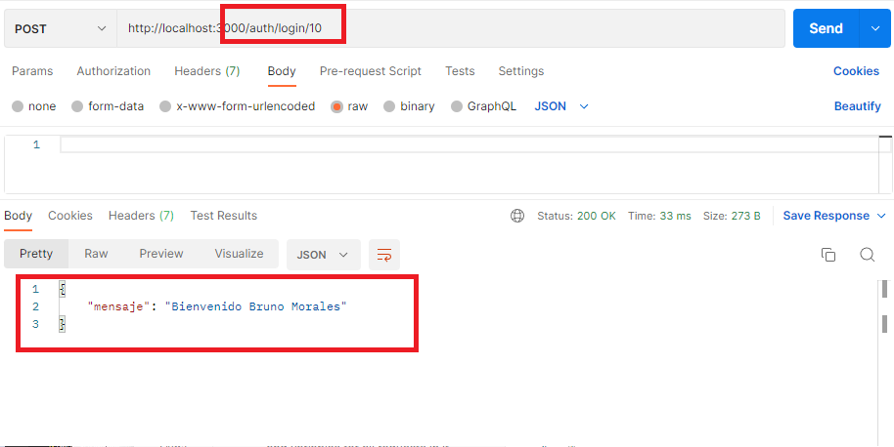

Punto 3)



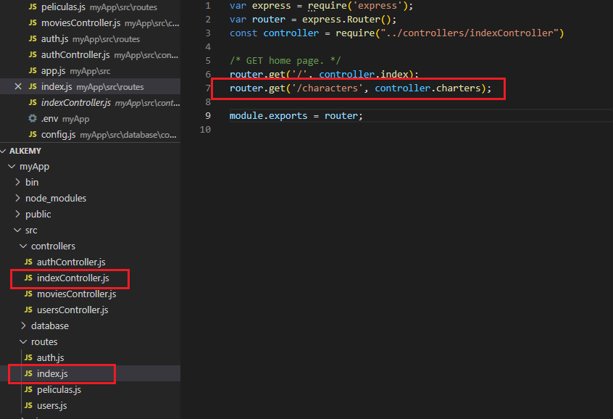

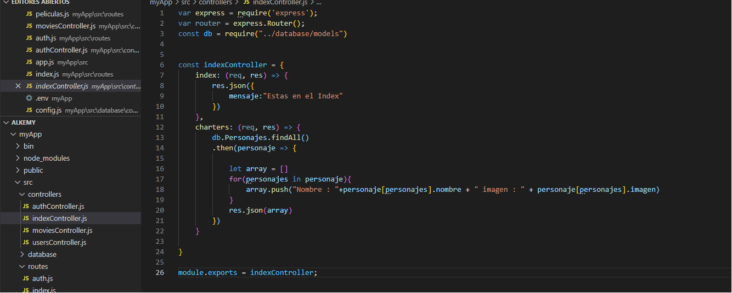

En Postman

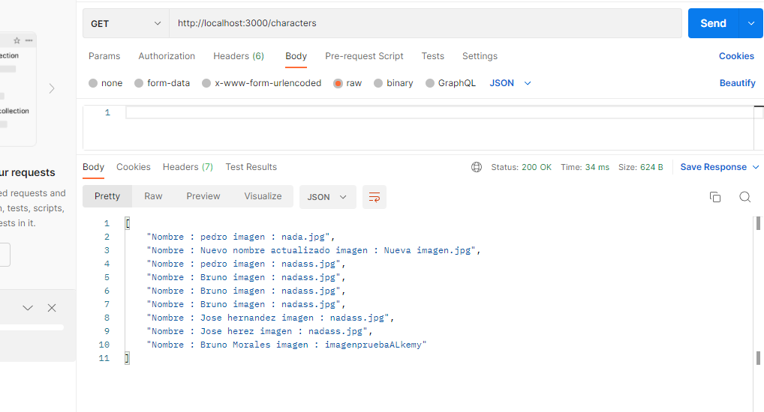

Igual en base de datos Mysql.

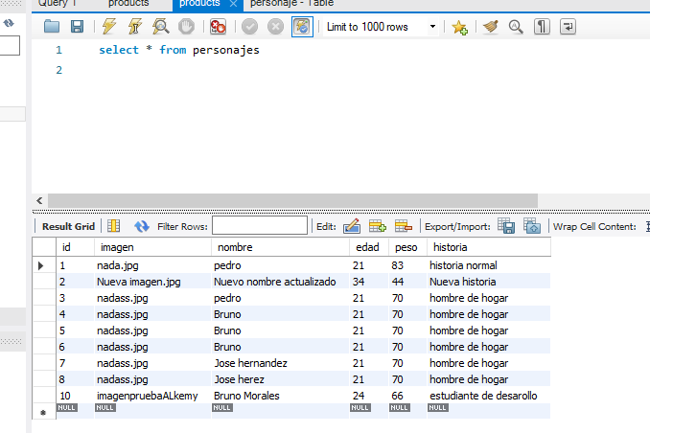

4) y 5)

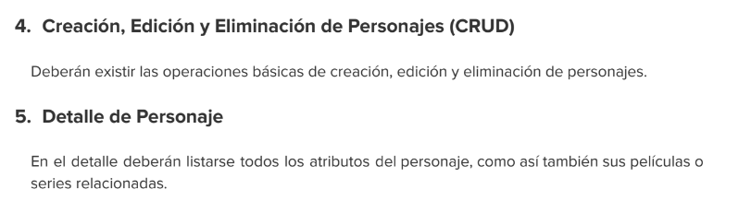

rutas

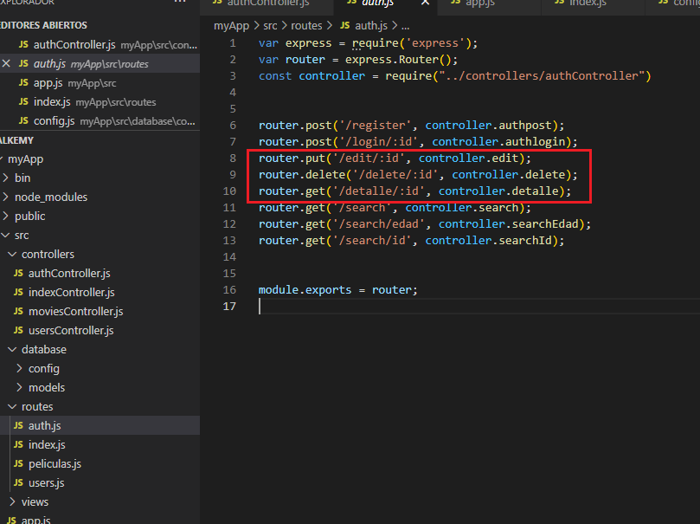

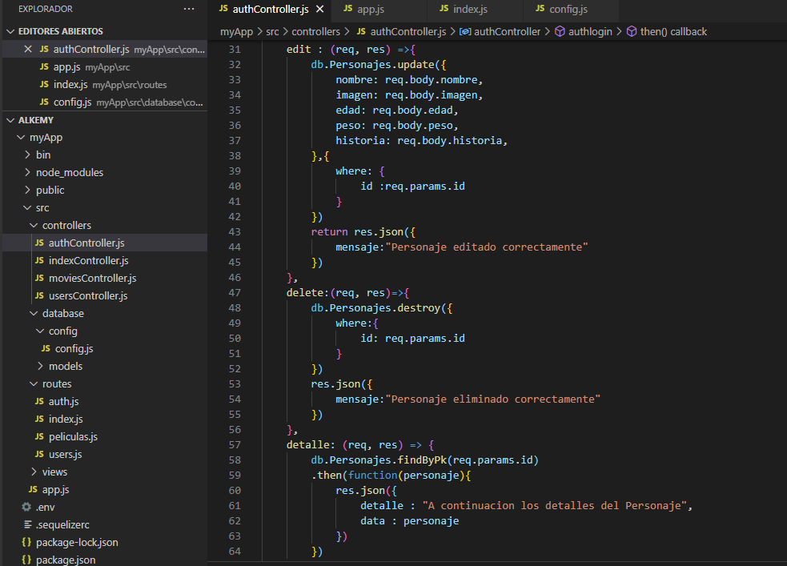

6)

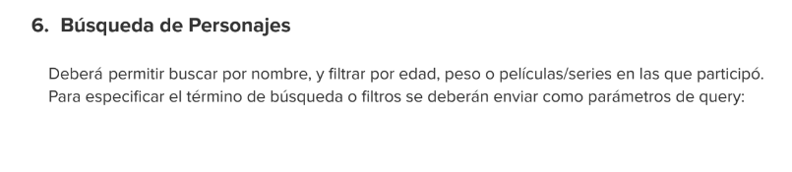



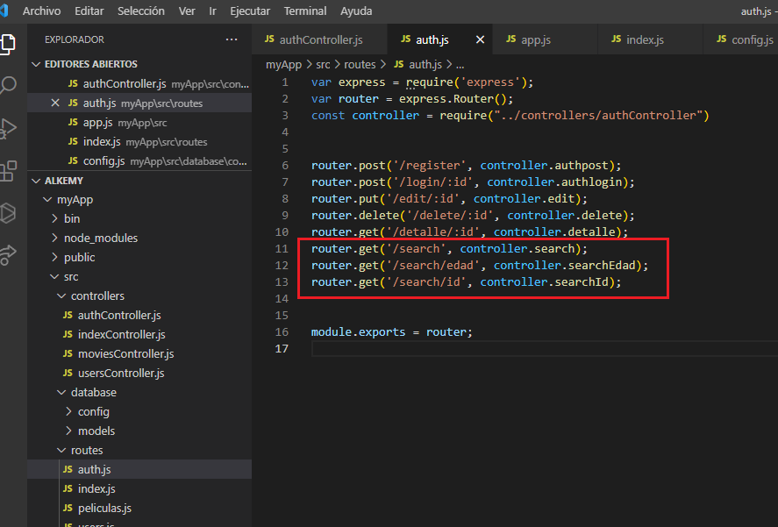

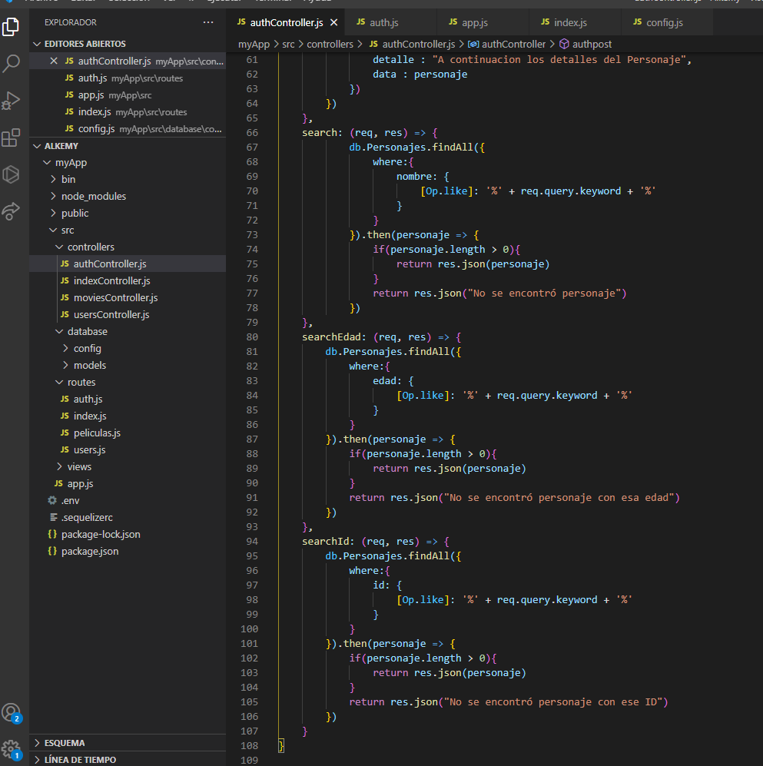

Busca por edad o por id.

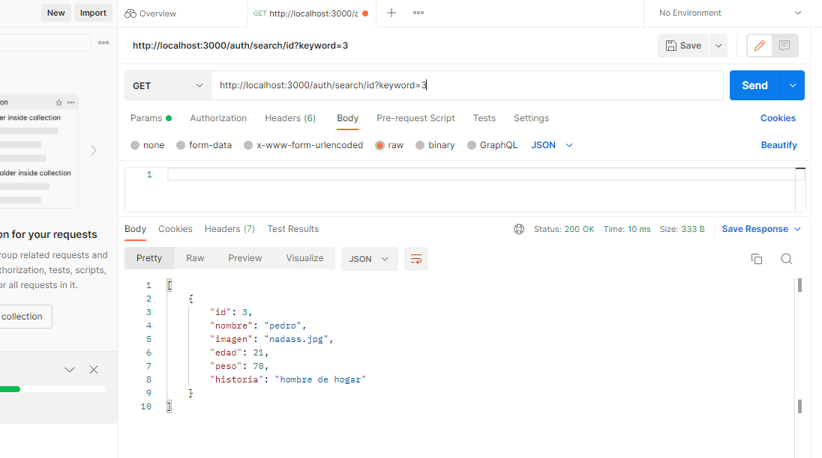

Punto 7, 8 y 9. Muy similar a los “personajes”, pero con “películas”. Todo probado en Postman y funcionando correctamente

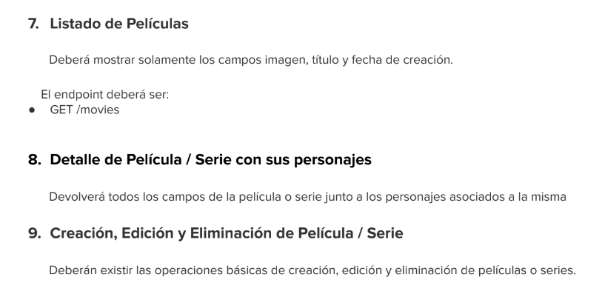

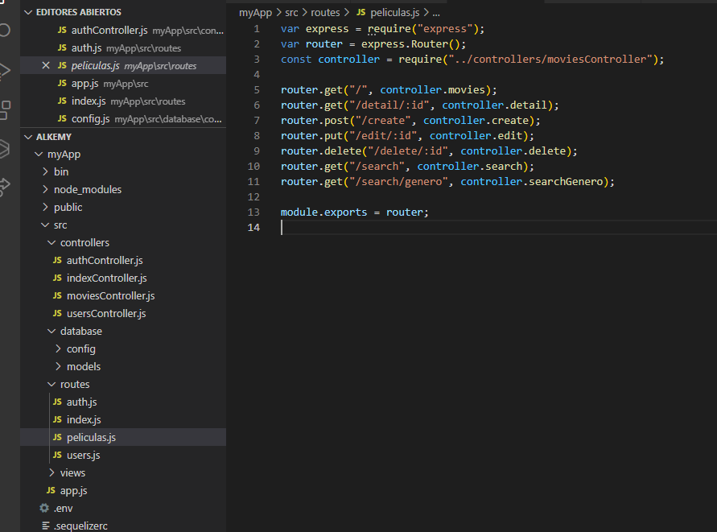

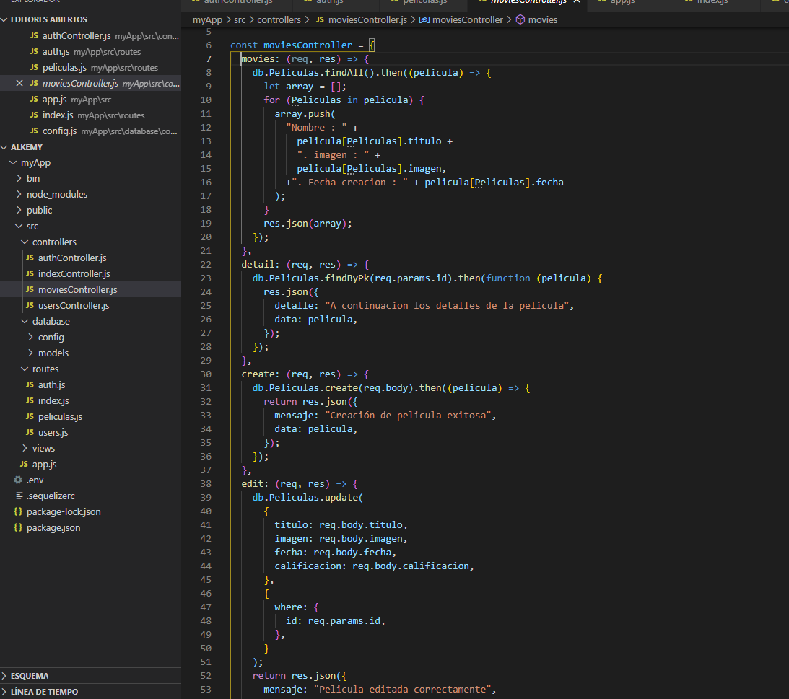

Punto 10). Solo busca por nombre o id.

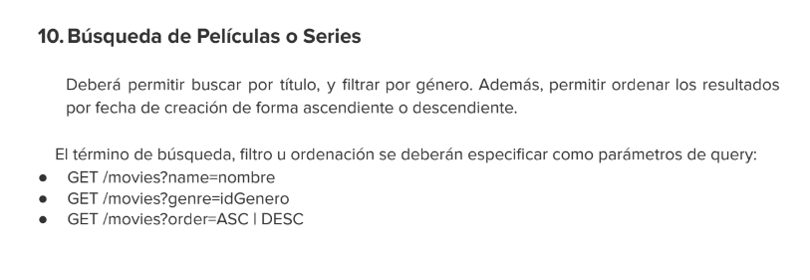

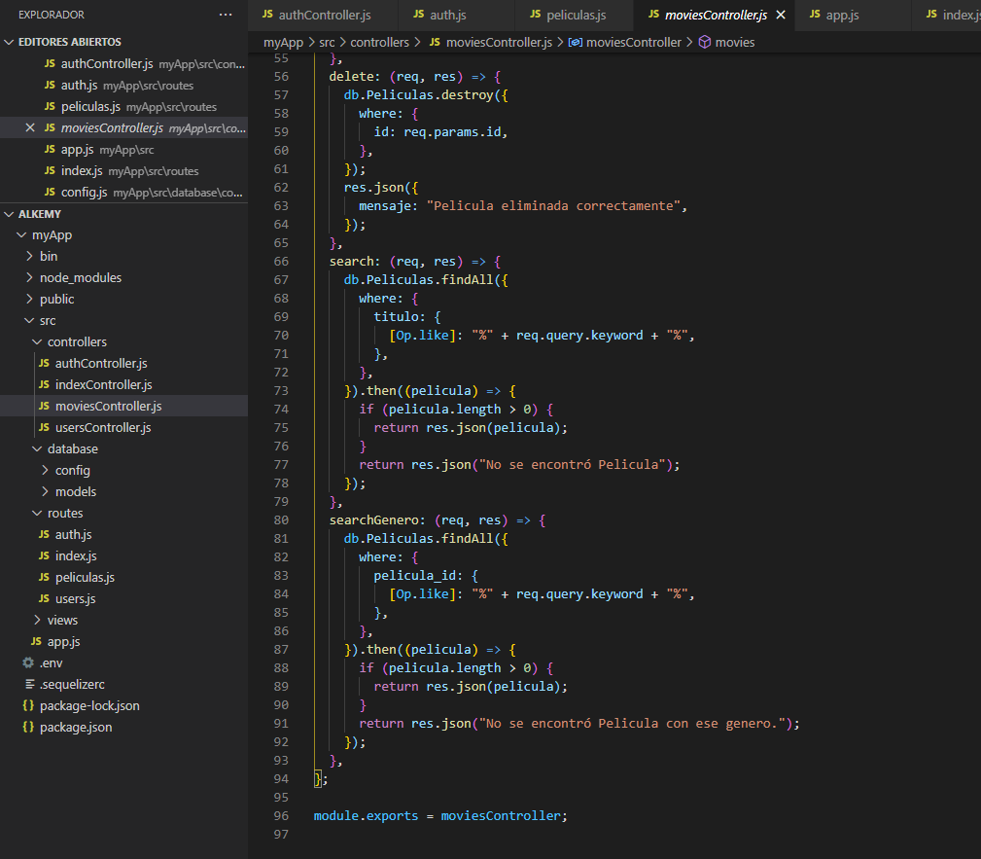

Punto 11 no realizado.